BIOLOGIJA 8. RAZRED

4. POPULACIJA I BIOCENOZA
POPULACIJA JE SKUP JEDINKI ISTE VRSTE KOJE ZIVE U ISTOM STANISTU.
PRIMER: LISICE PLANINE TARE
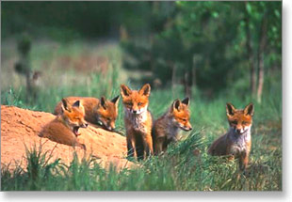
NA BROJNOST POPULACIJE UTICU: NATALITET, MORTALITET, MIGRACIJE I STAROST JEDINKI.

BIOCENOZA ILI ZIVOTNA ZAJEDNICA JE SKUP RAZLICITIH VRSTA BILJAKA, ZIVOTINJA, GLJIVA I MIKROORGANIZAMA KOJE ZAJEDNO ZIVE U JEDNOM STANISTU.
PRIMER: SAV ZIVI SVET PLANINE TARE

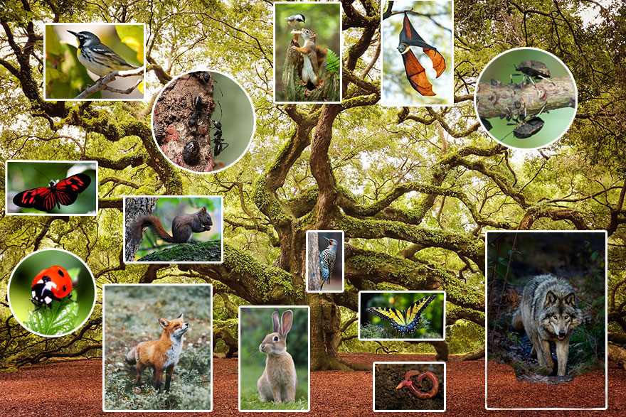
ZIVA BICA U ZIVOTNOJ ZAJEDNICI SU ORGANIZOVANA U PROSTORU (SPRATOVNOST) I VREMENU (DAN-NOC, SEZONSKE PROMENE).

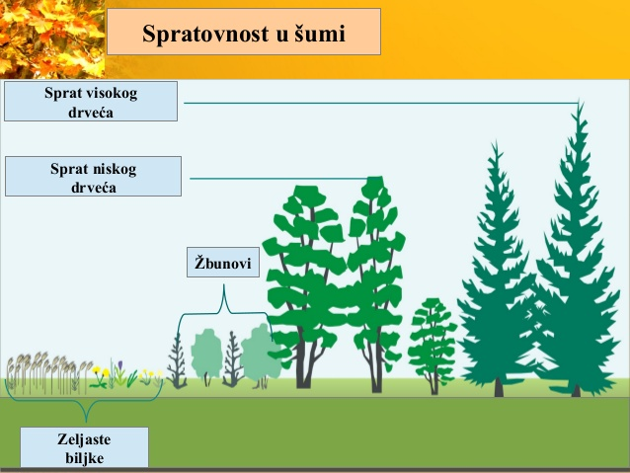

SEZONSKE PROMENE:
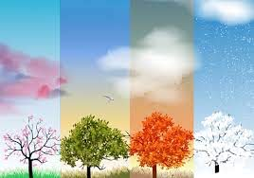

SVAKA VRSTA ZAUZIMA ODREDENO MESTO U ZIVOTNOJ ZAJEDNICI I KORISTI ODREDENE RESURSE - TO SE ZOVE EKOLOSKA NISA.

DOMACI ZADATAK:
1. NAVEDI VRSTE BILJAKA, ZIVOTINJA I GLJIVA KOJI CINE BIOCENOZU SUME.

